### 商城系统

**●系统说明**

商城中提供各种商品供玩家购买，如钻石，英雄，金币，装备，材料等商品。

玩家可以通过充值购买或游戏币购买两种方式来购买商城中的商品。

商城不同类型的商品分页或分栏显示，以便于玩家区分购买。

**●钻石**

充值购买钻石，共有6种价位可选择，每种价位在初次购买时可以额外获得100%数量的钻石（即初次购买为买1送1）。

6元 50钻（初次购买额外获得50钻）

30元 280钻（初次购买额外获得280钻）

68元 600钻（初次购买额外获得600钻）

128元 1150钻（初次购买额外获得1150钻）

328元 2550钻（初次购买额外获得2550钻）

648元 5400钻（初次购买额外获得5400钻）

**●体力**

消耗钻石购买10点体力，每次购买消耗20钻石。

每日购买体力有次数限制，VIP等级越高可购买次数越多，最多10次。

VIP1级：2次

VIP2级：3次

VIP3级：4次

……

VIP9级：10次

**●金币**

消耗钻石购买金币，分为10钻石，40钻石和100钻石3个价位，每种价位在初次购买时可以额外获得100%数量的金币。

10钻 10万金币（初次购买额外获得10万金币）

50钻 60万金币（初次购买额外获得60万金币）

100钻 150万金币（初次购买额外获得150万金币）

**●宝箱**

玩家可消耗钻石购买宝箱，从宝箱中随机抽取宝箱类别对应的各种内容。

游戏中有英雄，武器，护甲，饰品， 材料5种类别的宝箱。

（英雄使用卡牌方式表现，每个英雄都有独立的精美立绘）

购买宝箱所需的钻石数量根据宝箱类别各不相同，每种宝箱都有单抽和10连抽模式，10连抽有价格优惠（95折优惠）；另外，各种类别的宝箱分别有各自的保底机制，如累积开启英雄宝箱50次，可随机获得SSR级别的英雄1名。

每种宝箱都有固定的免费抽取CD，每次免费抽取后即会进入免费倒计时冷却状态，冷却结束后即可再次免费抽取。

**↓商城宝箱功能示意图**

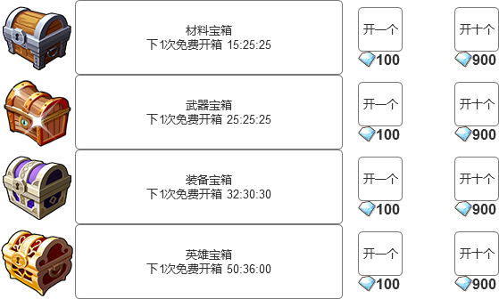

**商城视频广告相关功能（可观看视频广告后才有下列功能）**

玩家可以在商城中通过观看广告免费获得钻石，材料或体力。

**●免费钻石**

观看广告获得钻石，每次获得5~10钻，每日最多可以获得5次。

每次观看广告获得奖励后需要等待5分钟后才能再次观看。

**●免费材料**

观看广告获得武器升级材料和金币，每日最多可获得5次。

每次观看广告获得奖励后需要等待5分钟后才能再次观看。

**●免费体力**

观看广告获得额外的体力，每次获得5点体力，每日最多开可获得5次。

每次观看广告获得奖励后需要等待5分钟后才能再次观看。